**UBER**

https://[www.UBER.com.mx](http://www.eticket.mx/)

Universidad Tecnológica De Aguascalientes

PROYECTO U2:

Diseño y Prototipado



# Oscar Renato Garcia Resendiz

**Daniel Alberto Guzman Padilla**

# Experiencia de Usuario

**01/04/202**

**Empatizar**

**Justificación general de la empresa.**

Uber es una empresa proveedora de movilidad como un servicio. Sus servicios incluyen red de transporte, entrega de alimentos, Uber Eats, entrega de paquetes, mensajería a través de una asociación ​ y transporte en transbordadores en asociación con operadores locales.​ Uber no posee ningún vehículo, por eso los usuarios deben contar con uno, en cambio, recibe una comisión por el uso de su plataforma. Las tarifas se cotizan al cliente por adelantado, pero varían mediante un modelo de precios dinámicos basado en la oferta y la demanda local en el momento del uso.

Uber es la principal empresa proveedora de servicios de transporte a través de una aplicación.

**Problema de negocios.**

La empresa Uber maneja una Aplicación Móvil y Una página web, la página web es el problema, esta es una página muy sencilla, muy decadente a manera de diseño, el problema viene cundo un interesado por unirse a Uber trata de ingresar, conocer y pedir informes o datos de lo necesario para ingresar a trabajar de conductor, la dificultad de conocer, investigar sobre los informes o la mala manera de conocer sobre esto, hace que los usuarios pierdan el interés por la dificultad para conocer sobre lo necesario para entrar, la dificultad y el mal uso de la página provoca el desinterés de los usuarios ya que la página web es muy complicada de usar, nada coherente y no hay información de nada al alcance de nuevos usuarios, nada más permite el uso de las documentaciones o información, haciéndote registrar a la página o registrándote como usuario, lo cual es malo porque no permite el fácil acceso a los requerimientos para usuarios interesados en conducir

**Definir**

**Resultados comerciales**

Esperemos que el cambio y las modificaciones que se hagan y se realicen en nuestra página web pueda ayudarnos para lograr tener más usuarios interesados o usuarios que ya se lograron unir en nuestra fila de conductores, esperamos que el cambio se vea reflejado a través de nuestra página siendo que ya sea más fácil el uso, el acceso y la manera de pedir información o navegar en nuestro sitio, esperando así que más conductores se unan, gracias a la facilidad de la página a través de las modificaciones

**Usuarios y Clientes**

El principal público al que va dirigido nuestro producto o nuestra mejora son los usuarios mayores de edad, interesados por formar parte o ser conductor de uber para trabajar y generar ingresos propios, que tengan auto y disponibilidad de horario para conducir.

El cliente/usuario al que la empresa va dirigida es a un usuario mayor de edad de 18+ en adelante, que residan en una ciudad/estado que cuente con los servicios de la aplicación, que cuente con una licencia de conducir tipo B, un buen estado de salud, que tengan un buen perfil sociológico, disponibilidad de tiempo, deben de contar con un automóvil propio de modelo reciente (2017 en adelante), con papeles y placas en regla para así poder formar parte de la Empresa

**Beneficios del usuario**

Tratamos de agilizar la navegación y el uso de nuestra página web, para así lograr que más usuarios interesados les sea más fácil el registro para conducir y así puedan obtener ganancias a través de su tiempo. El uso más sencillo de la página facilitara su forma de visualización y su navegación más ágil, útil y sencilla

La motivación de hacer los cambios es hacer que sea más fácil el registro y más fácil la forma de acceder o de que nuevos usuarios ingresen a nuestra página y se unan a nuestras filas de conductores, Esperemos que con estos cambios se logren acceder a más usuarios y así ellos se puedan beneficiar de nuestra plataforma, generando ganancias a sus bolsillos a través de la aplicación y trabajando de manera segura y con muy buenos resultados

**Idear**

**Hipótesis**

Creemos que el aumento de usuarios conductores se logrará si nuestros clientes logran conocer e investigar y saber cómo funciona nuestra forma de trabajo, lo que somos, lo que les podemos ofrecer, y sobre todo conocer los beneficios que ofrecemos y si conocen los datos que necesitan o los documentos para el tramite obtendremos más usuarios que puedan acceder a nuestra plataforma como conductores.

Creemos que los usuarios crecerán de manera muy rápida o de manera mas fluida se lograra si los interesados en formar parte de Uber como Usuarios Conductores tienen un acceso más libre a la documentación requerida y se sienten mas cómodos al confiar con nosotros al ofrecerles mejores beneficios

**¿Qué es lo más importante, que necesitamos aprender primero?**

Si utilizando las herramientas de diseño y de cambio al nosotros agregar una nueva sección de información que permita que los usuarios interesados no les satisface y no les es suficiente para convencerlos de unirse a la empresa nuestra idea será en vano ya que no funcionara o no realizara su función principal ala que está tratando de arreglar.

La suposición que me haría dudar de mi es que los usuarios no se interesen en mi aplicación ni en los descuentos o beneficios que uno les ofrece al momento de formar parte de nosotros haciendo que esto dañe el crecimiento de usuarios conductores.

**¿Cuál es la menor cantidad de trabajo que necesitamos hacer para resolver las dudas y para hacer lo siguiente más importante?**

A nosotros nos gustaría representar las ideas de una manera clara y que nuestra idea más arriesgada sea falsa, ya que esperamos que con las modificaciones que tenemos funcione de manera correcta y cumpla plenamente su función, si no de igual forma tenemos más idas que realizar en caso de que no funcione nuestra idea principal o sean requeridas para cumplir por eso yo opino que estas son las mejores ideas para tratar de que funcione y que atraiga a mas usuarios

Publicidad

Menciones pagadas

Anuncios en redes sociales

Llamar la atención del usuario de manera atractiva para tratar de convencerlo a unirse a nosotros

**Prototipar**

**Diagrama de usabilidad**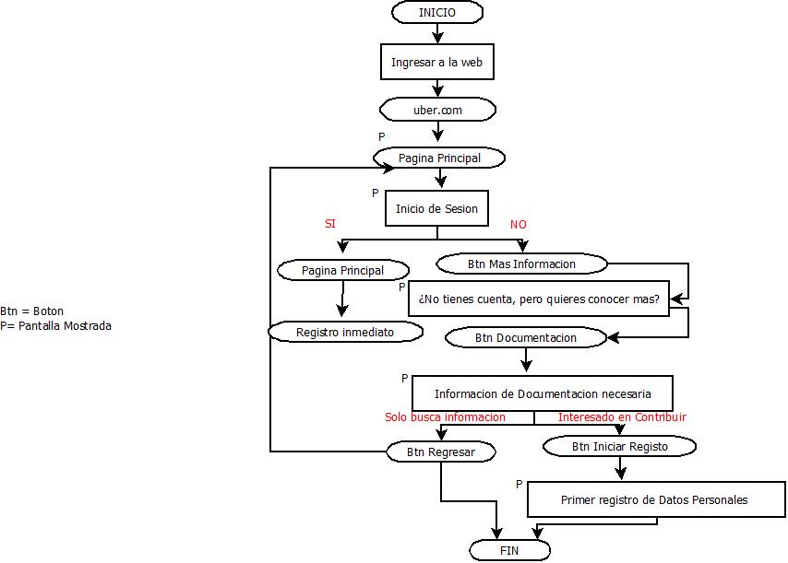

**Sistema de diseño**

Utilizando el sistema de atomic design pude lograr definir mis ideas sobre los atomos y a saber que propiedades voy a utilizar para realizar mi diseño de prototipo ya en digitan y conociendo los elementos vascos de atomic desing

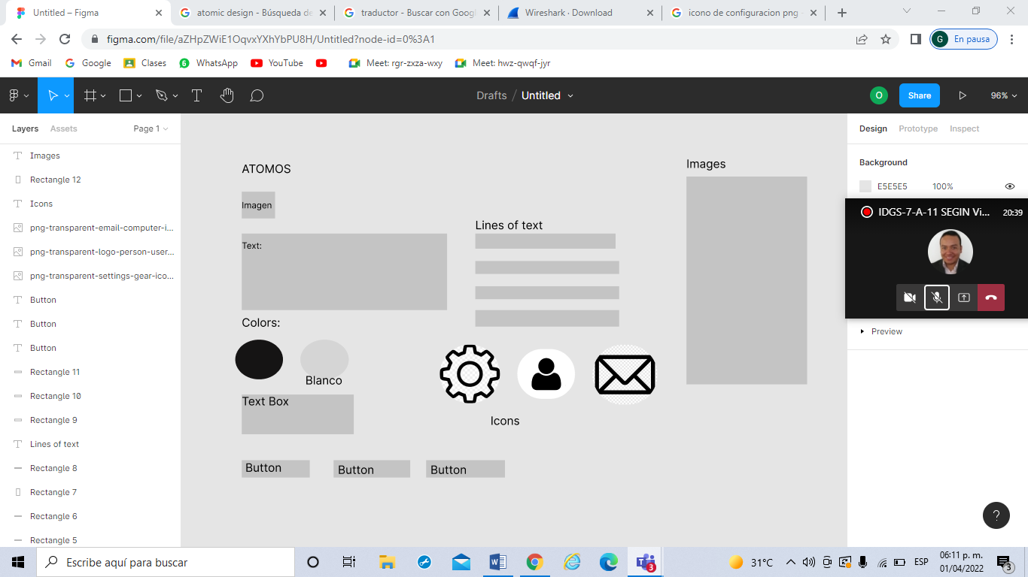

**Wireframes**

